https://disk.pku.edu.cn:443/link/1922BF1C8E2B183694AB6403C975C092

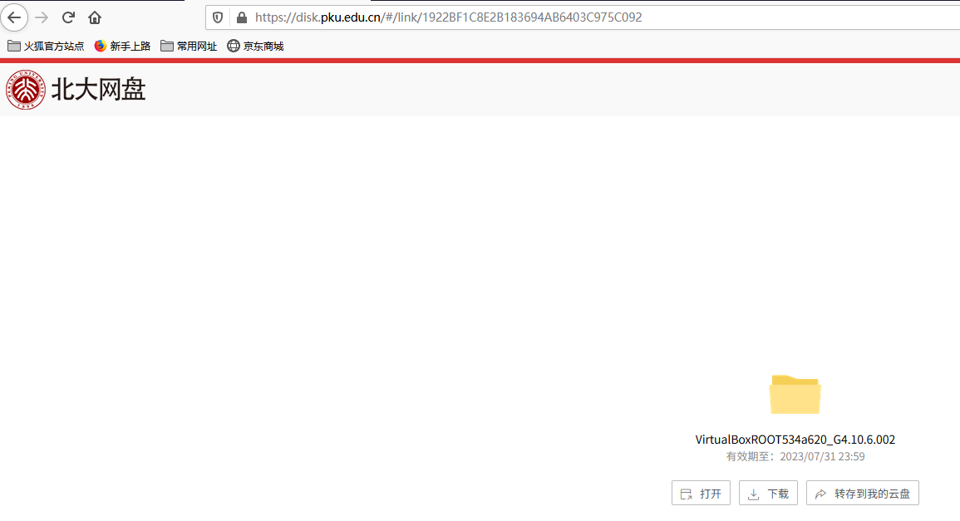

点击“打开”

按顺序下载即可。

其中以下两个文件需要下载在同一个目录下进行用winRAR进行解压缩成一个文件（在允许7Gb以上大文件存在的系统里解压缩)

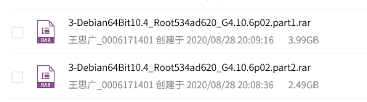

然后浏览该目录的pdf文件及视频文件，就可了解怎么安装、运行虚拟机及MC模拟程序。

β衰减实验及β粒子验证相对论实验用的模拟程序是betaSim; 穆斯保尔实验的模拟软件是mossbSim。